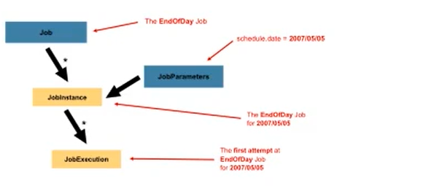

# [输出数据到普通文件](https://www.bilibili.com/video/BV18J41177z2?p=21" \o "千锋Java教程：21.输出数据到普通文件)



从数据中读，然后写在文件中

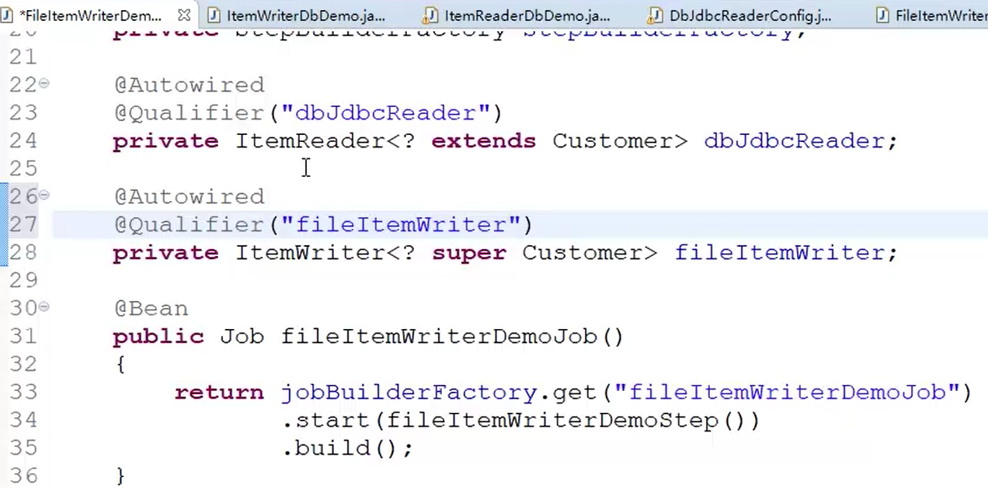

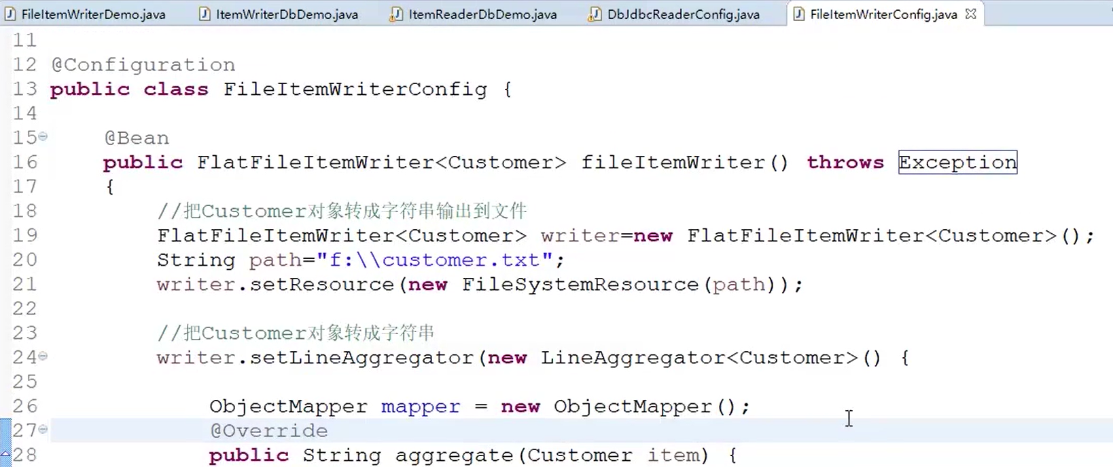

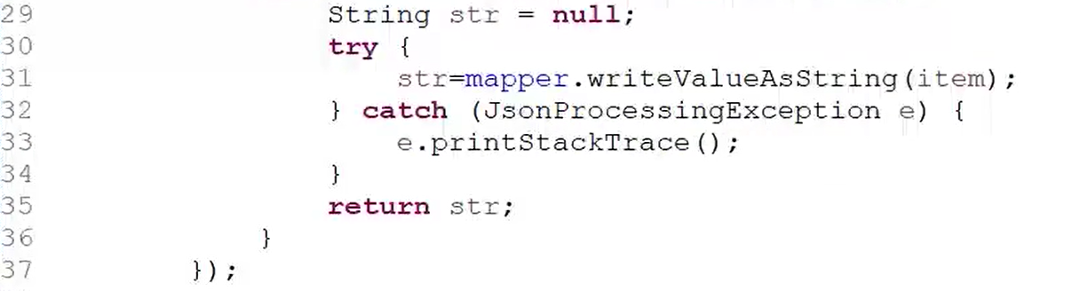

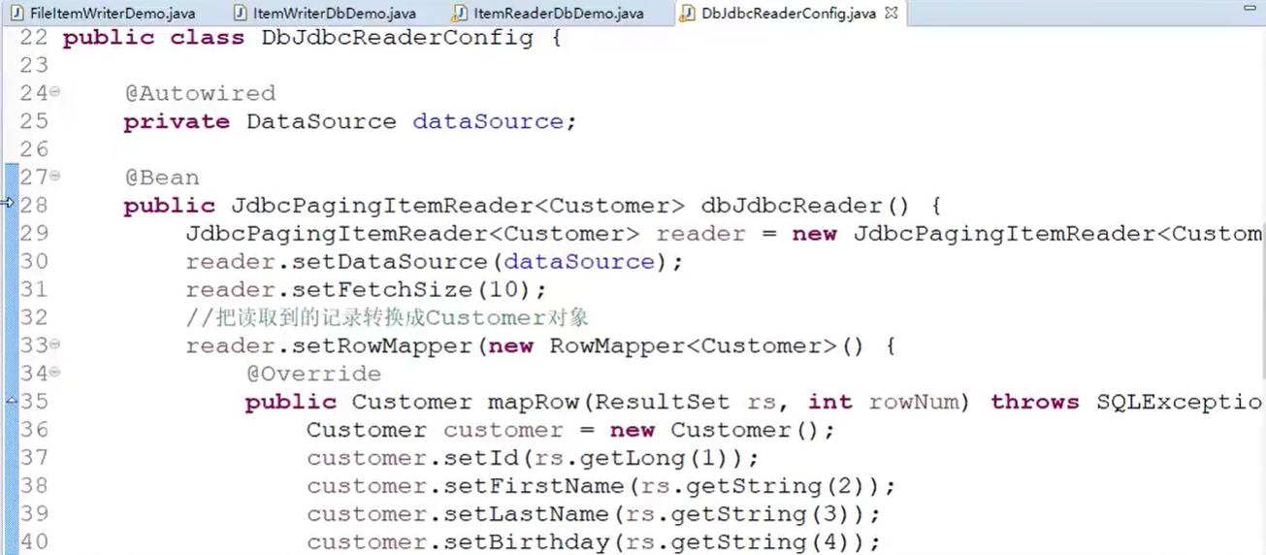

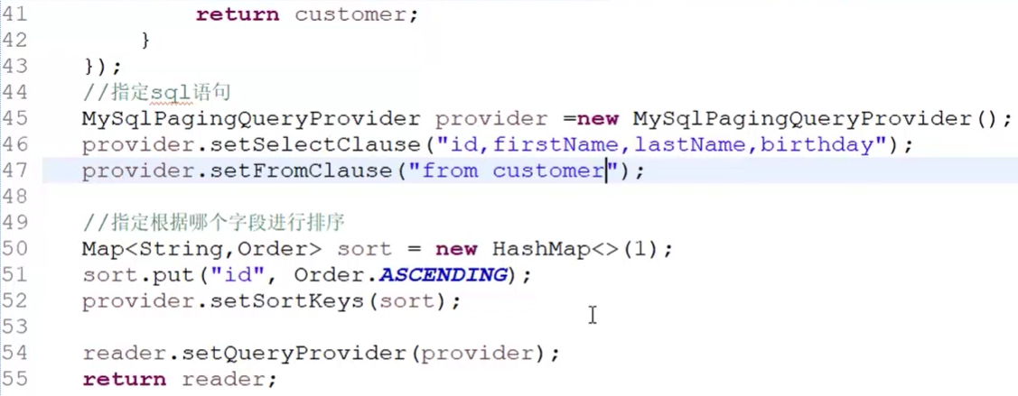

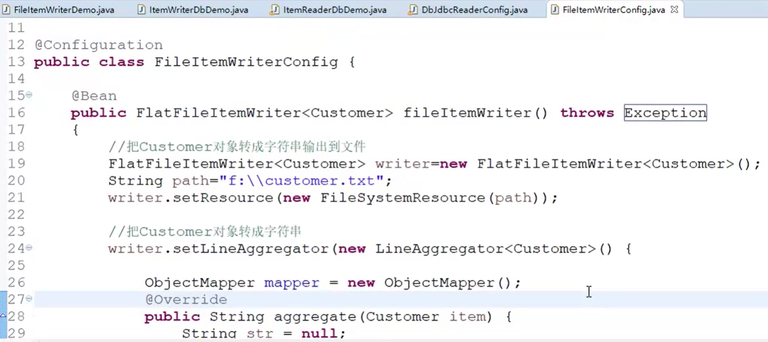

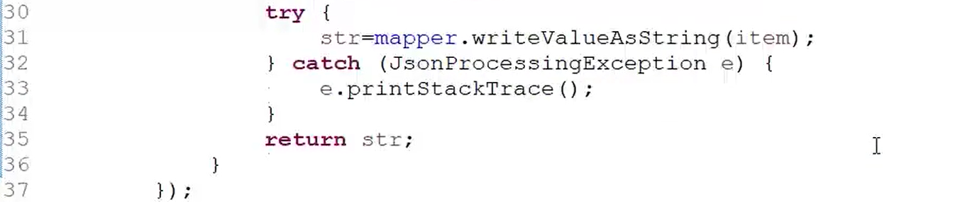

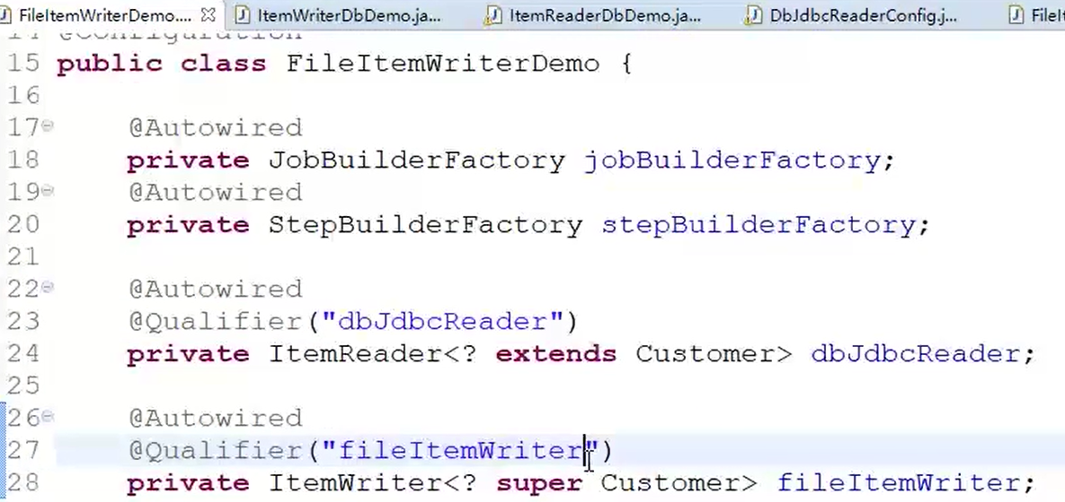

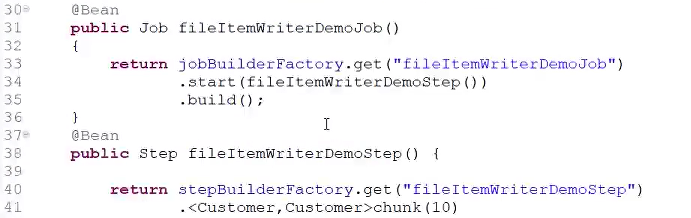

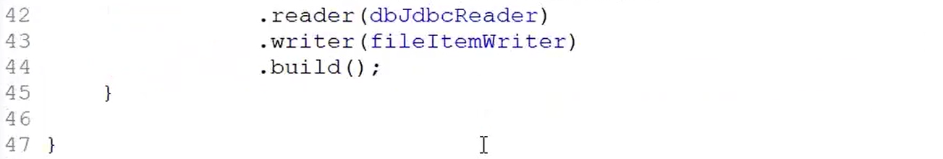

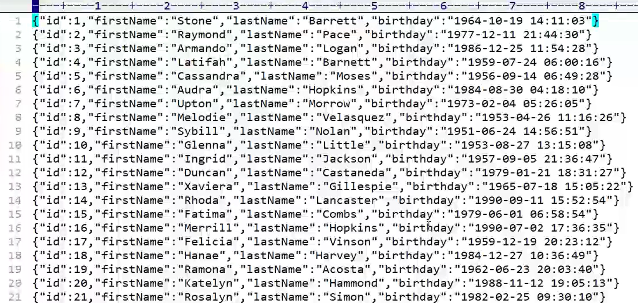

# [数据输出到多个文件](https://www.bilibili.com/video/BV18J41177z2?p=23" \o "千锋Java教程：23.数据输出到多个文件)

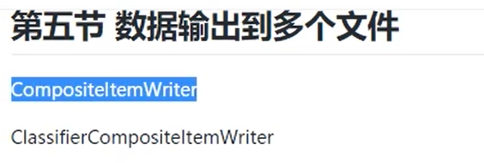

## compositeltemWriter 不需要分类

从数据库中读，然后写到多个文件中

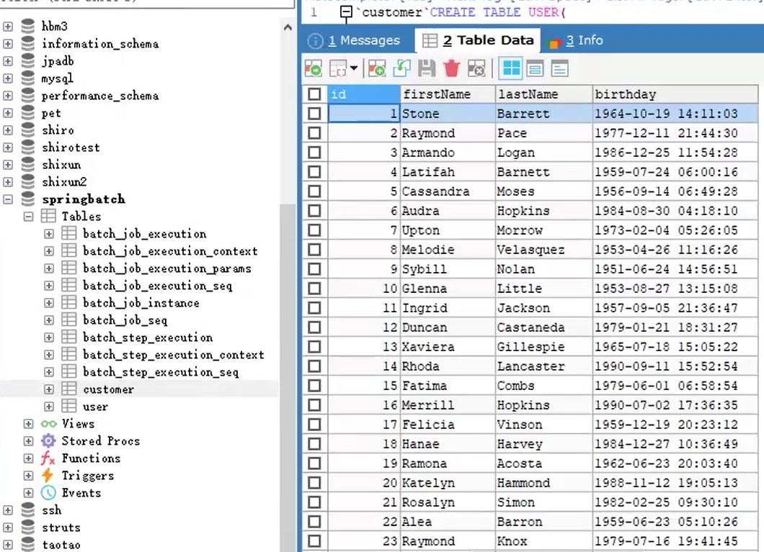

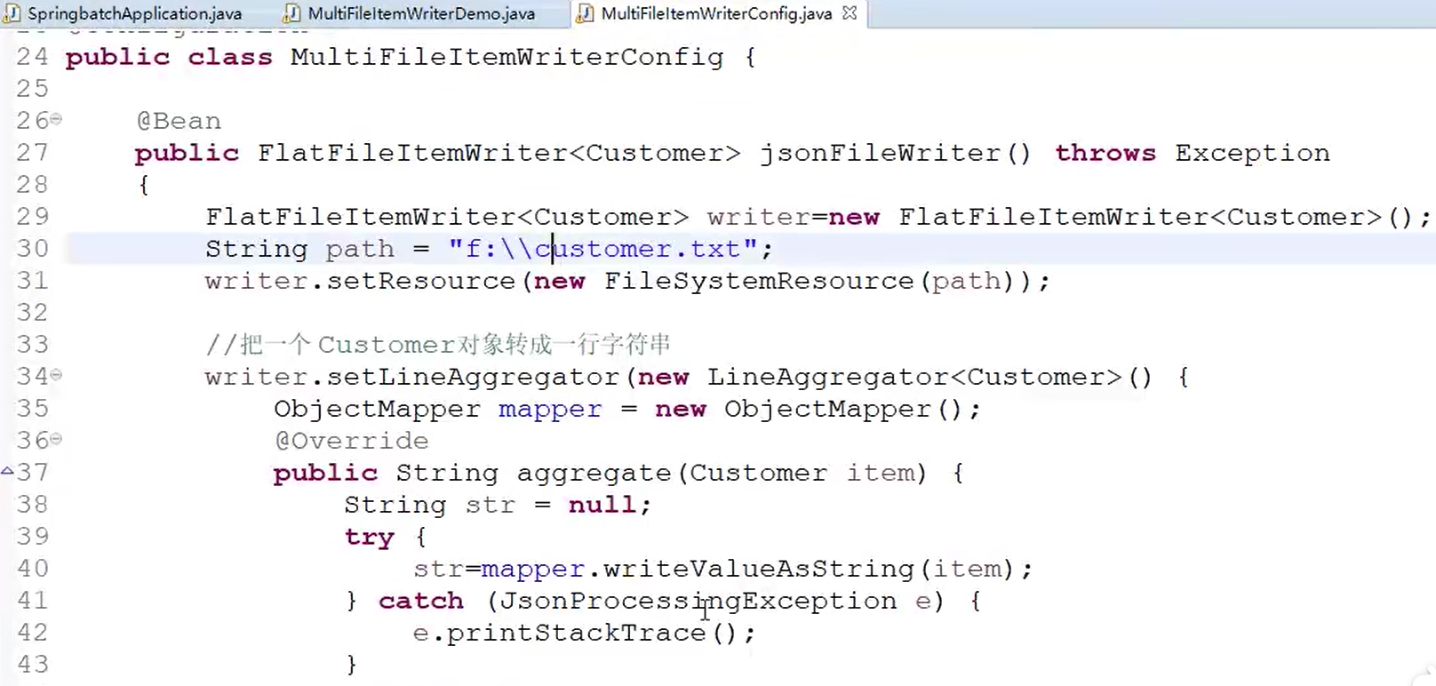

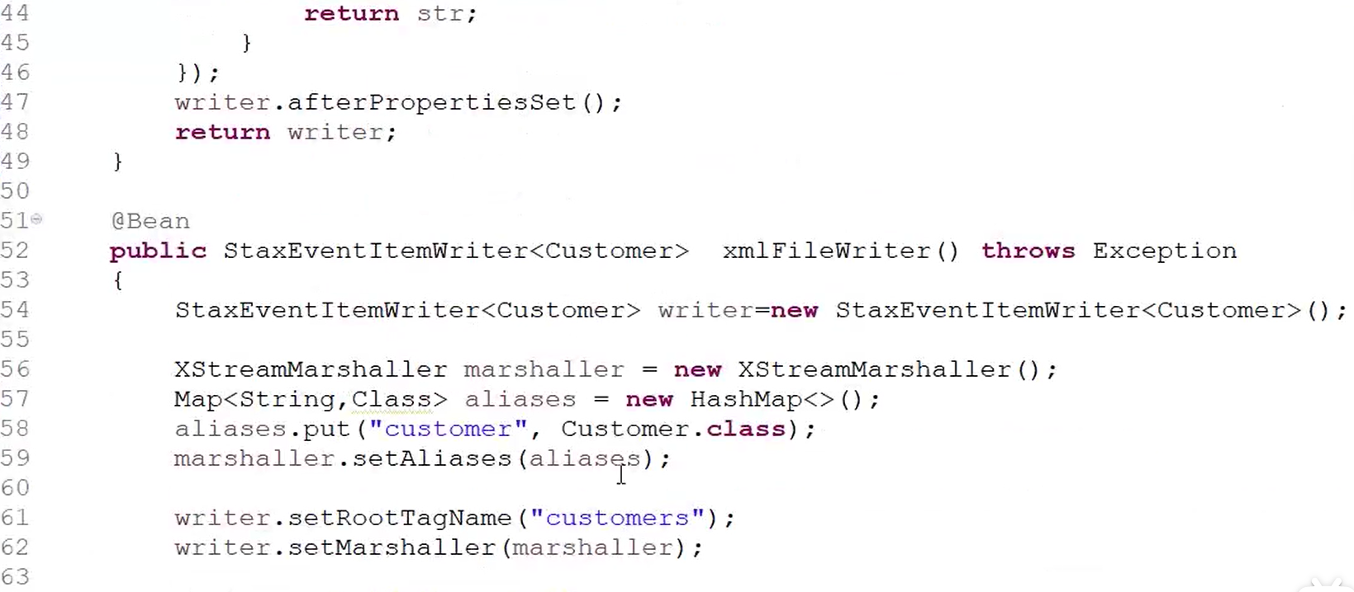

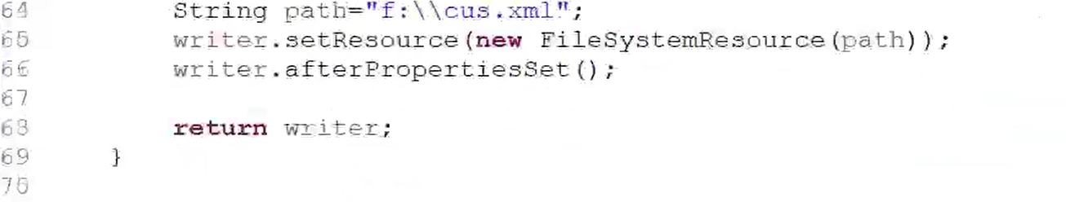

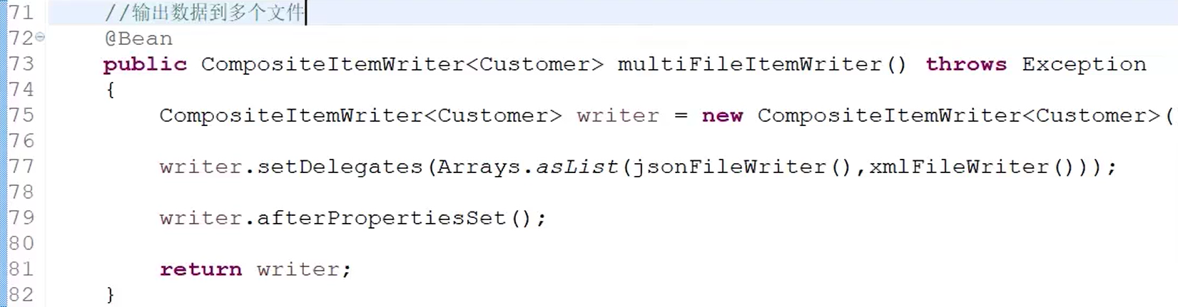

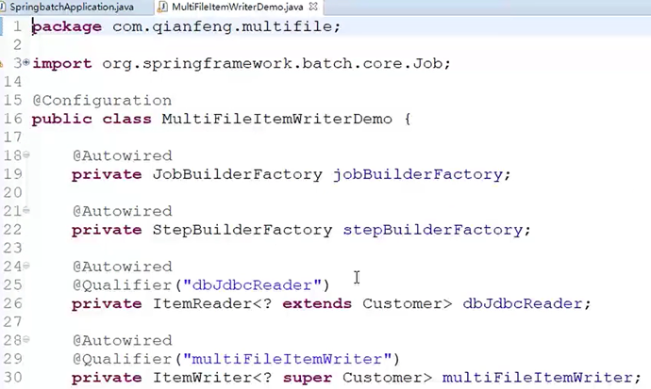

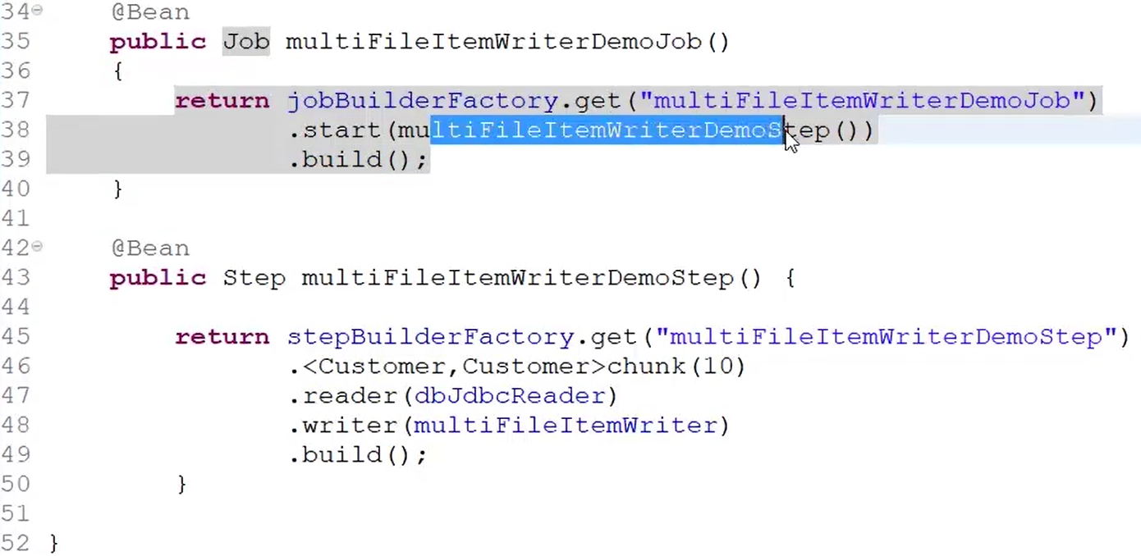

## CassifierCompositeltemWriter 要分类

把性别为男的写到一个文件，其它写到另外一个文件

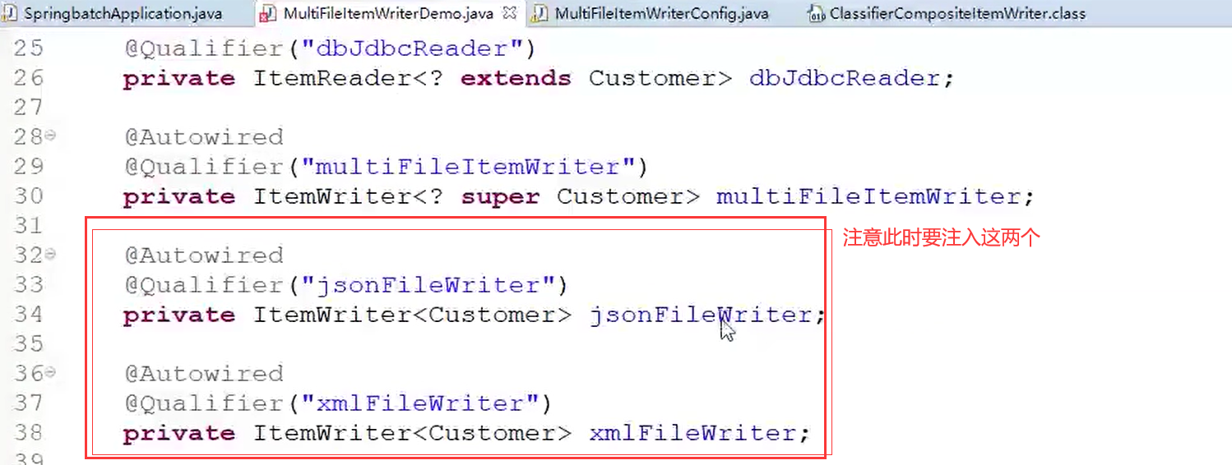

由于需要要把它定义为它的父类



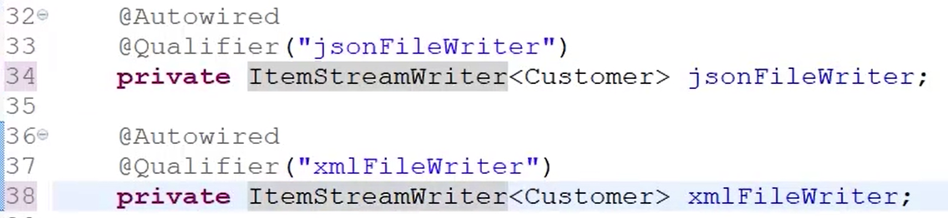

Job&step参考上一个例子

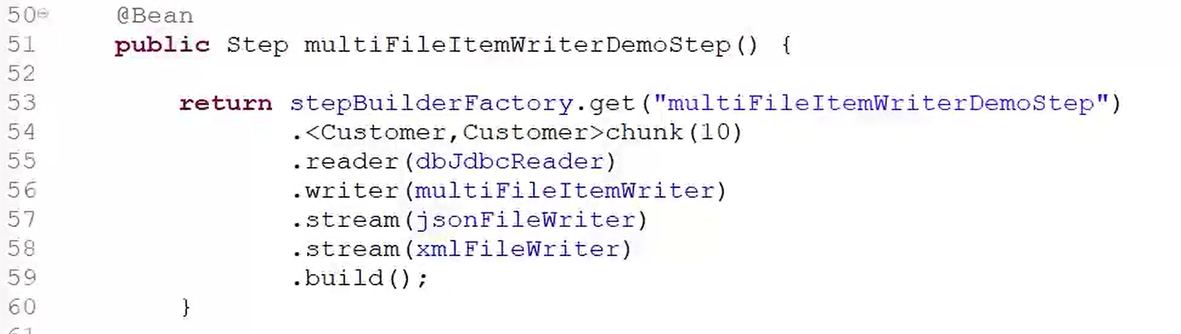

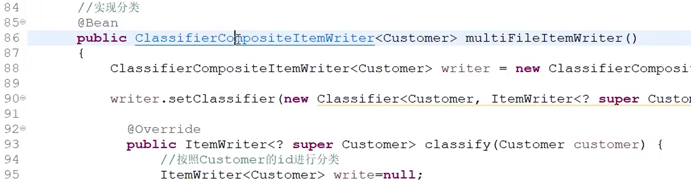

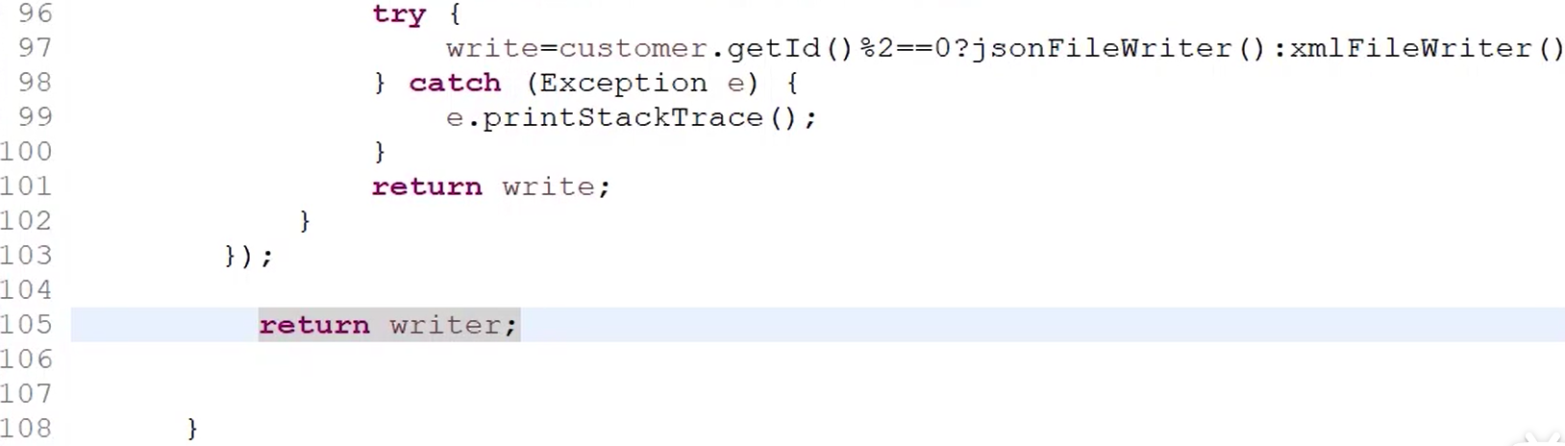

# [ItemProcessor的使用](https://www.bilibili.com/video/BV18J41177z2?p=24" \o "千锋Java教程：24.ItemProcessor的使用)

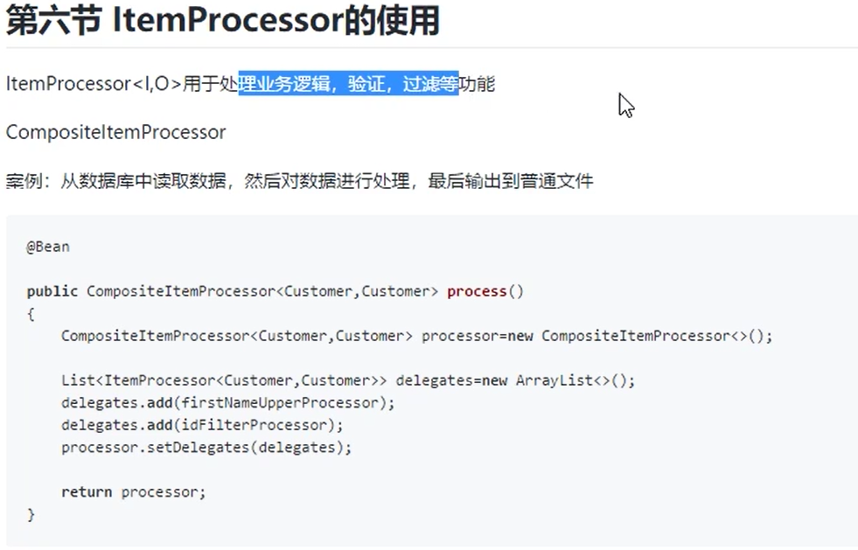

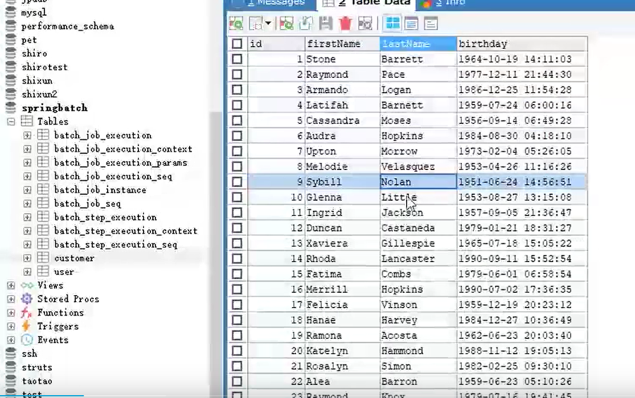



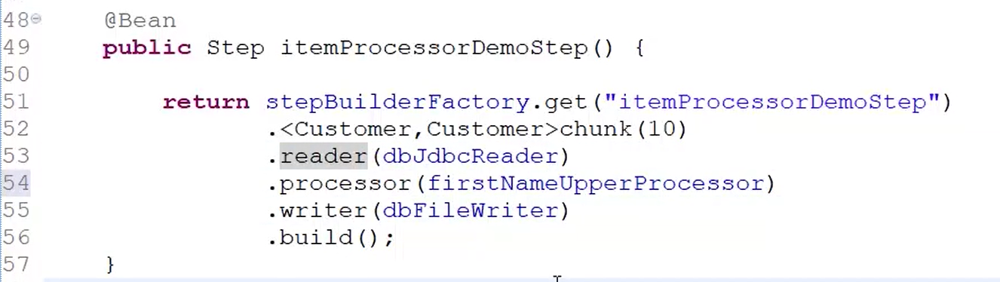

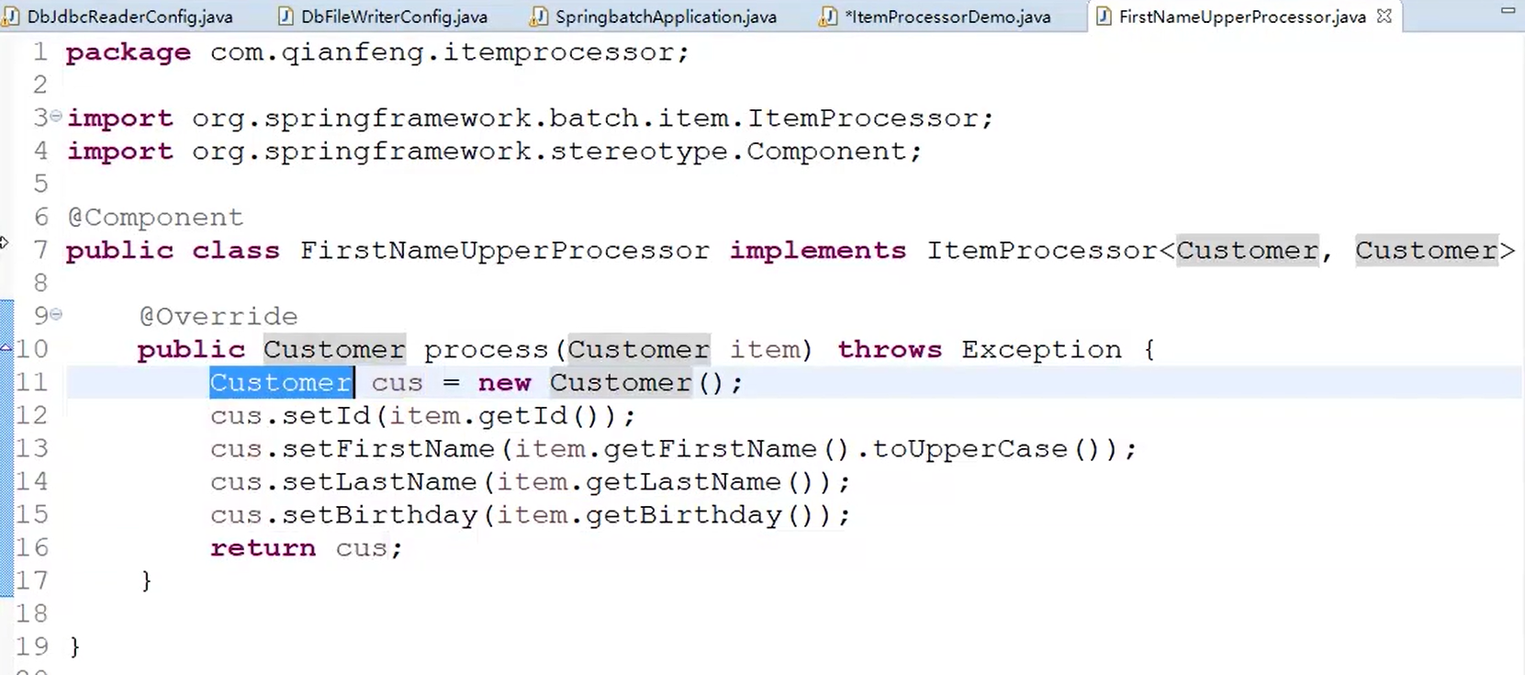

ok

多种处理数据的方式

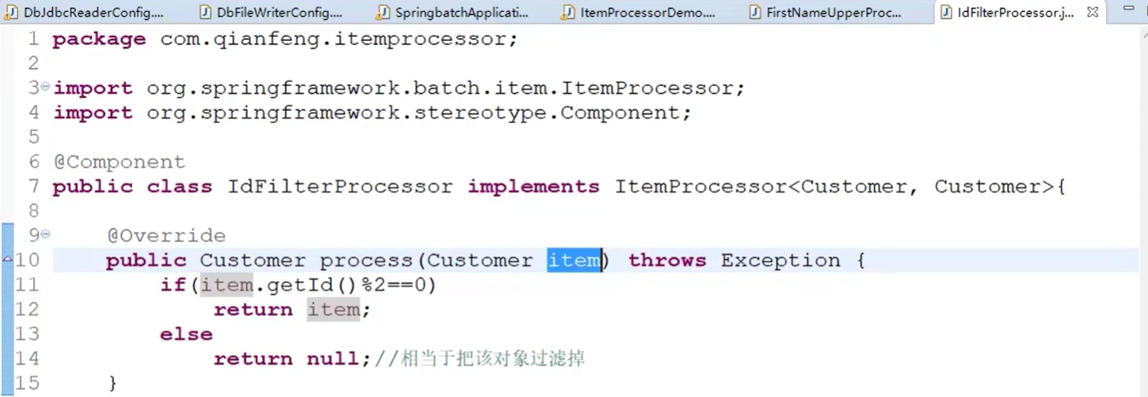

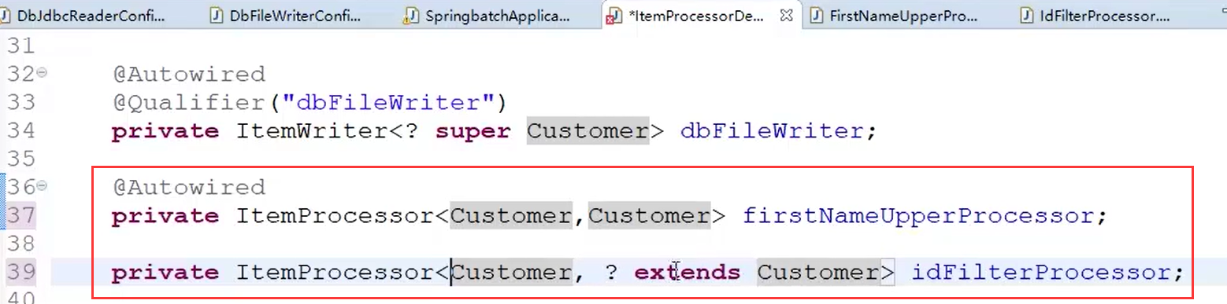

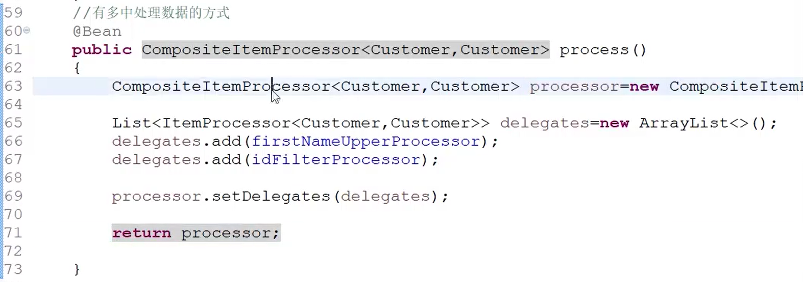

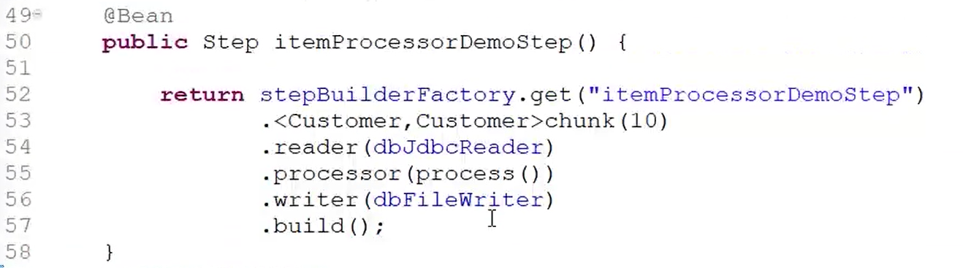

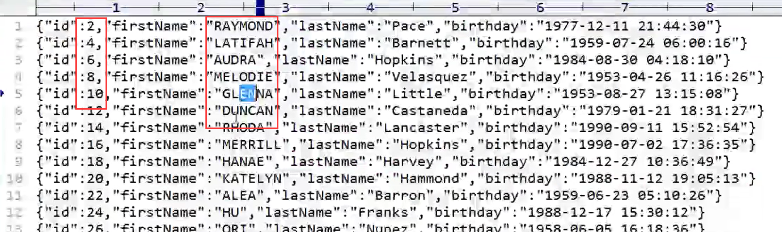

此时全是偶数，全是大写的

# [错误处理概述](https://www.bilibili.com/video/BV18J41177z2?p=25" \o "千锋Java教程：25.错误处理概述)

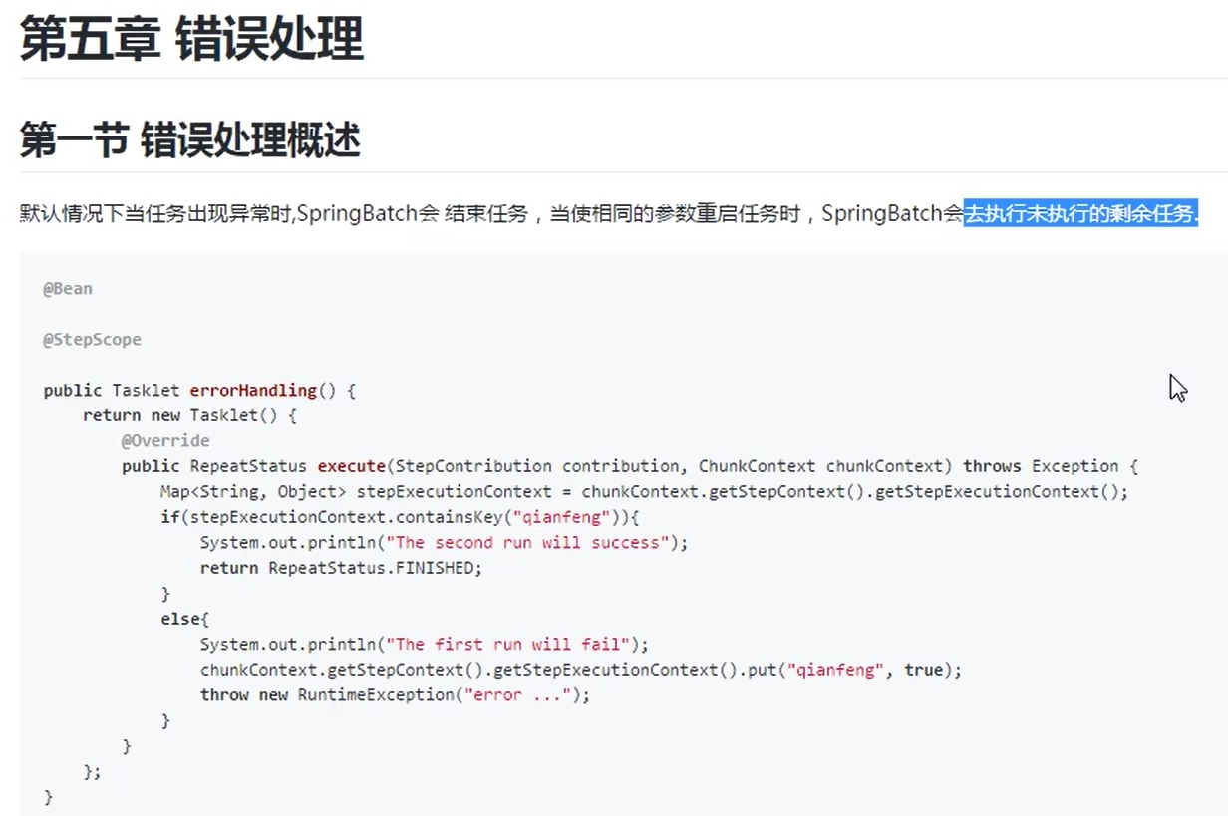

# [错误重试](https://www.bilibili.com/video/BV18J41177z2?p=26" \o "千锋Java教程：26.错误重试)

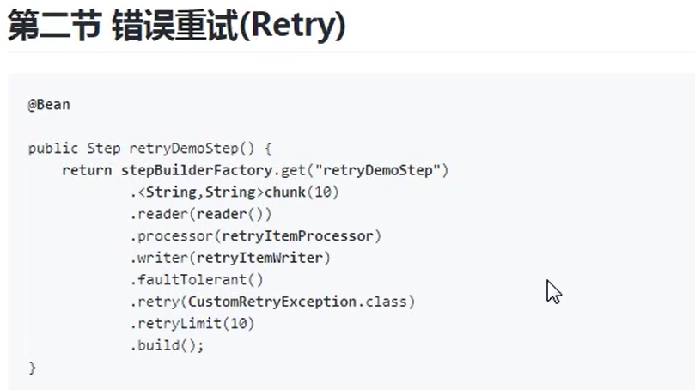

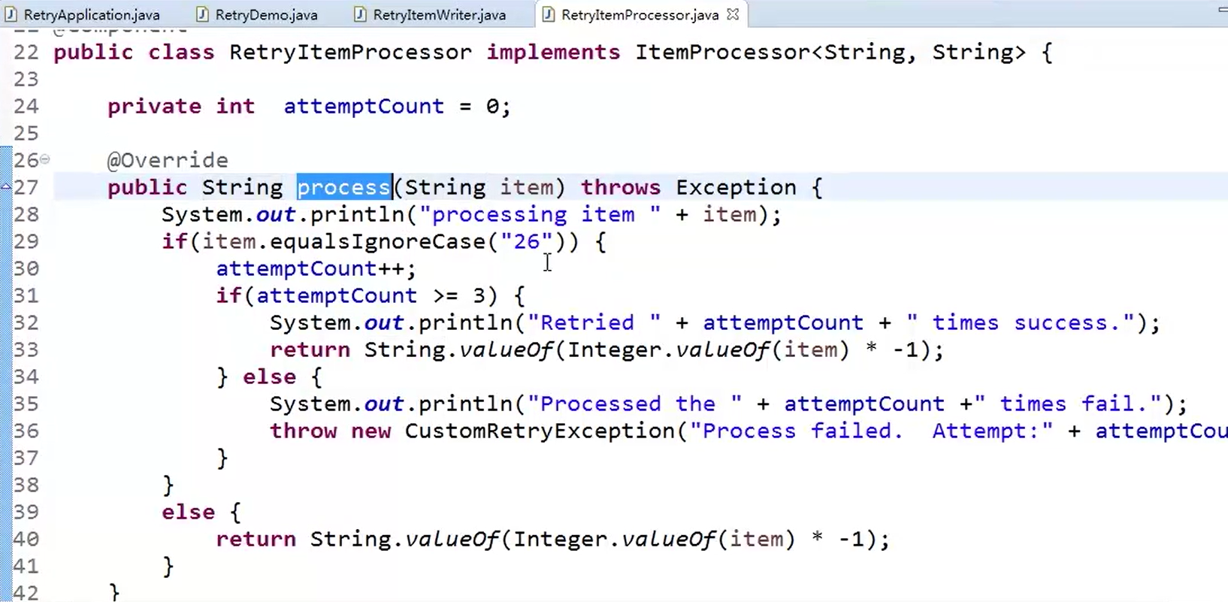

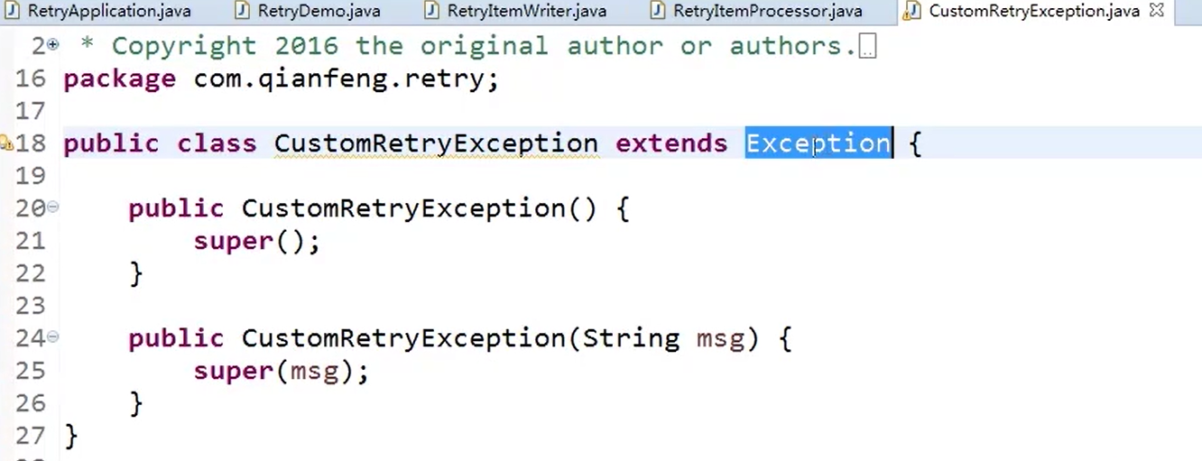

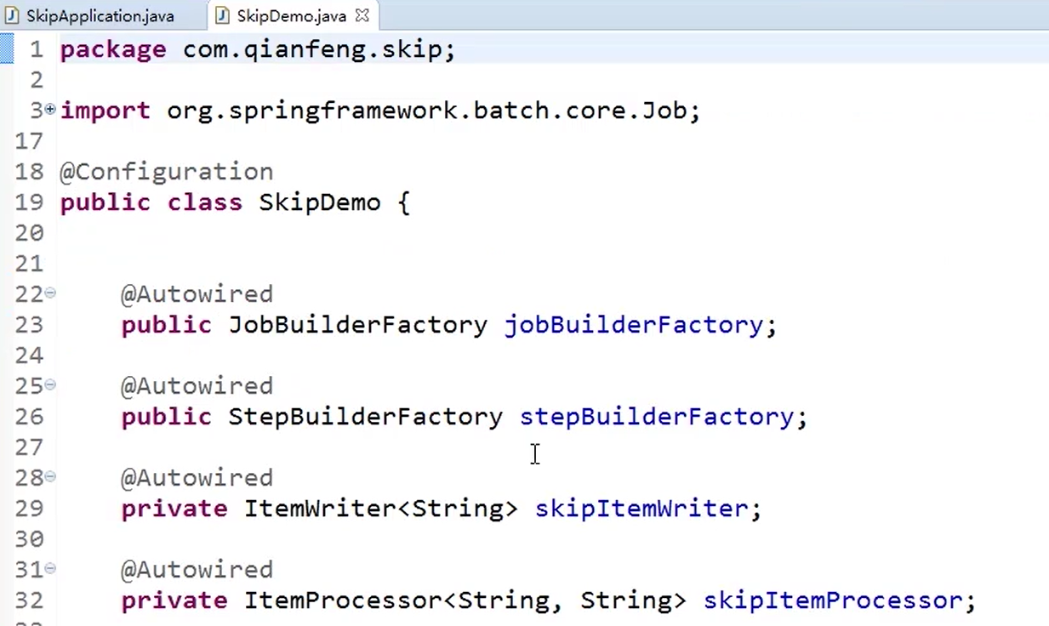

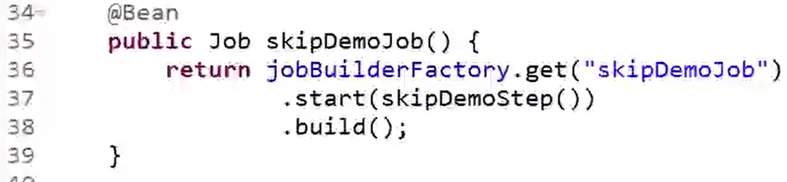

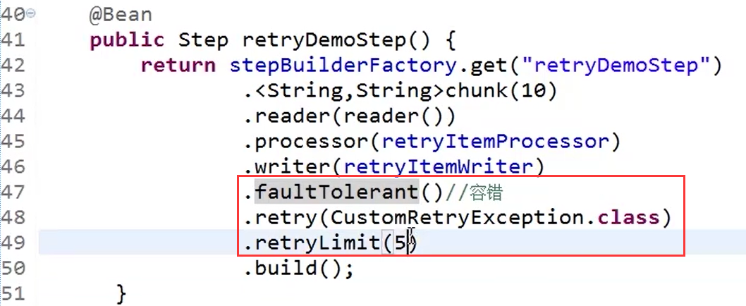

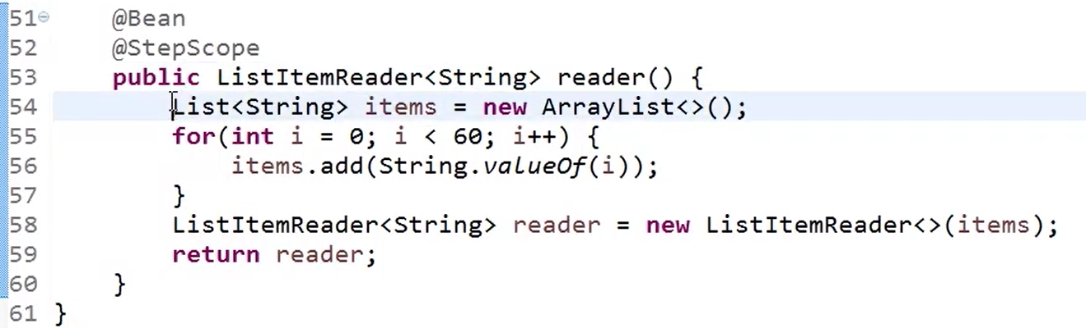

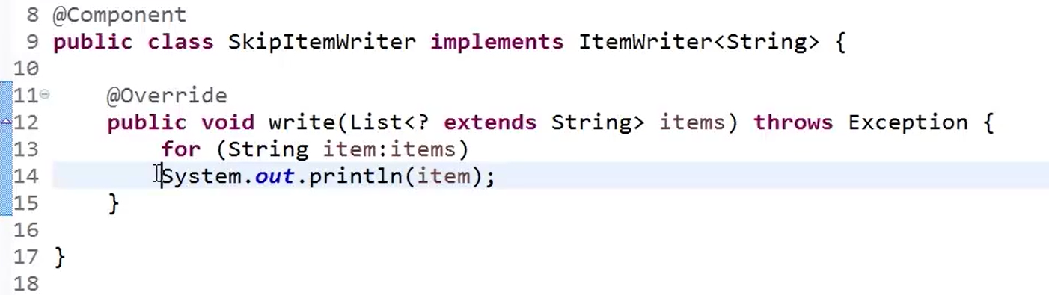

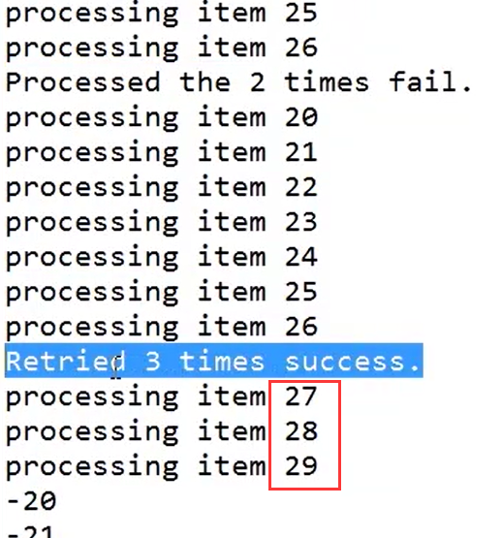

# [错误跳过](https://www.bilibili.com/video/BV18J41177z2?p=27" \o "千锋Java教程：27.错误跳过)

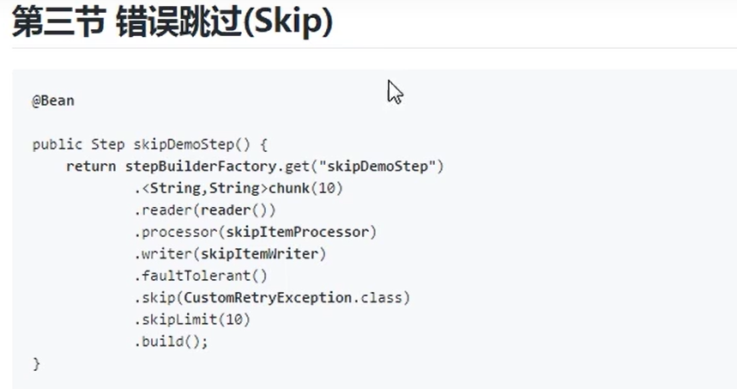

例子如上个例子

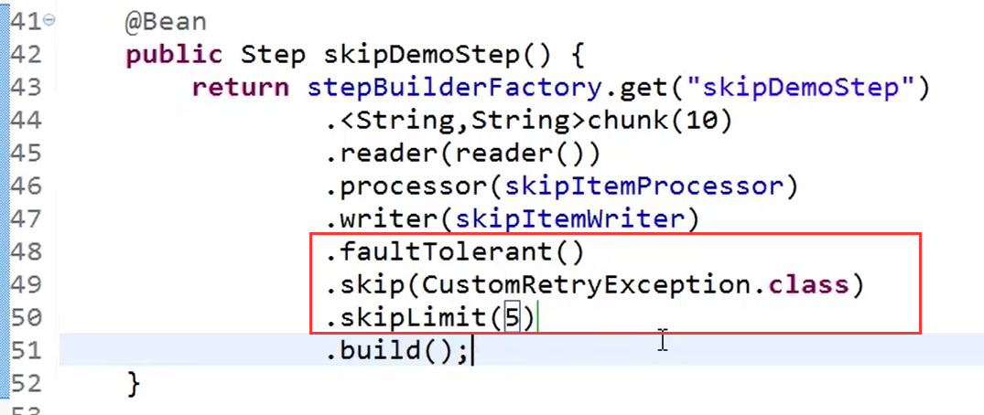

# [错误跳过监听器](https://www.bilibili.com/video/BV18J41177z2?p=28" \o "千锋Java教程：28.错误跳过监听器)

记录一些错误的信息

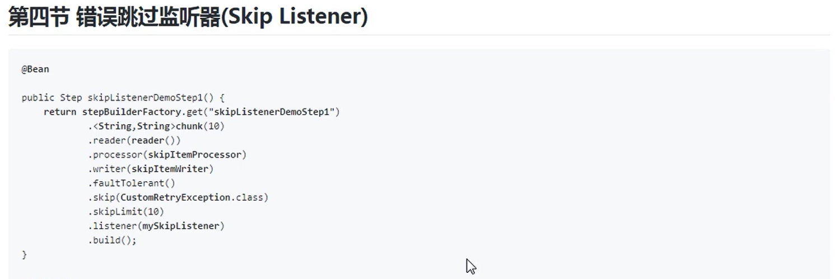

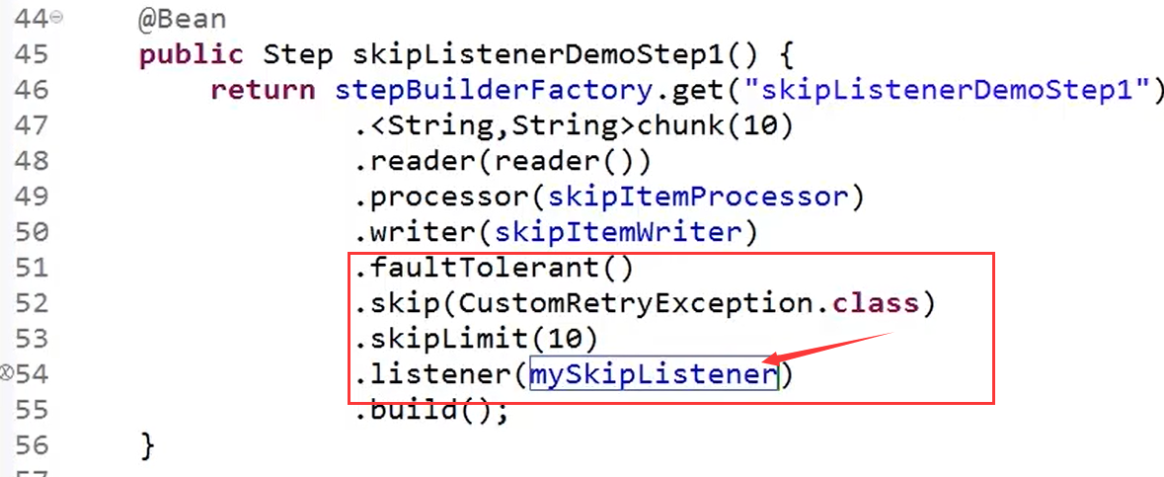



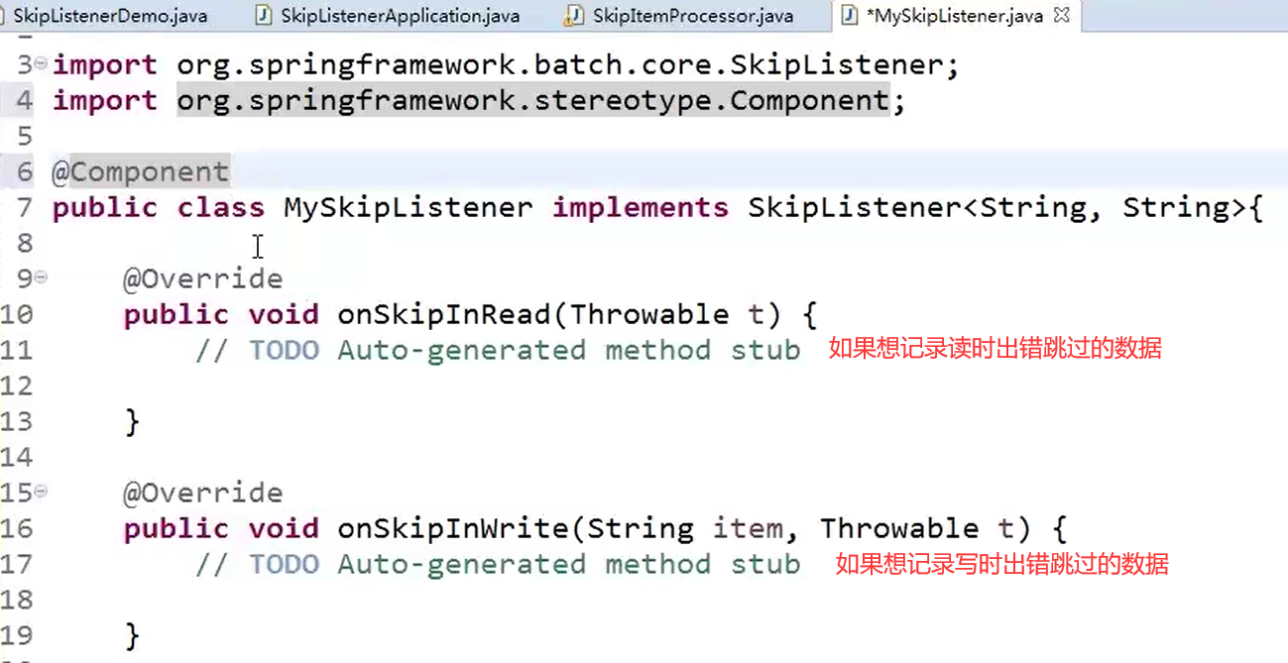

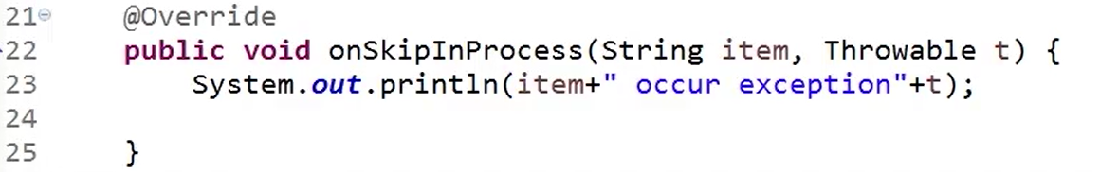

# [JobLauncher实现作业调度](https://www.bilibili.com/video/BV18J41177z2?p=29" \o "千锋Java教程：29.JobLauncher实现作业调度)

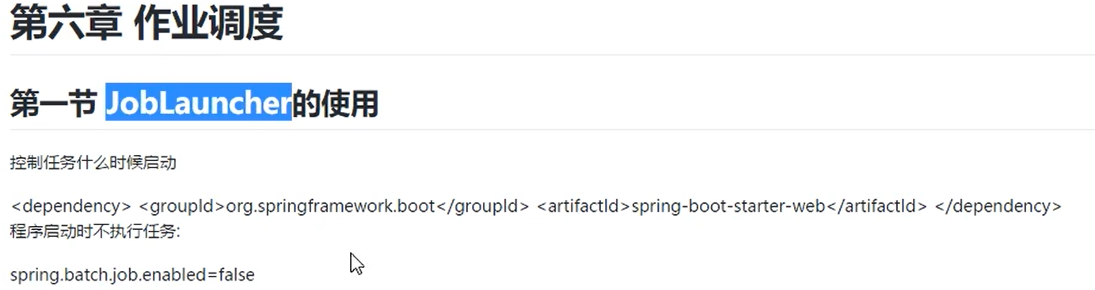

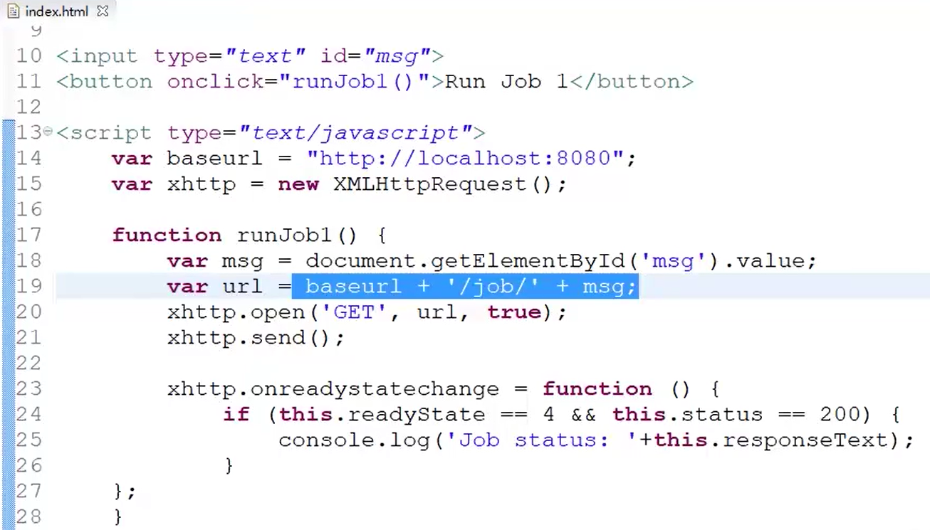

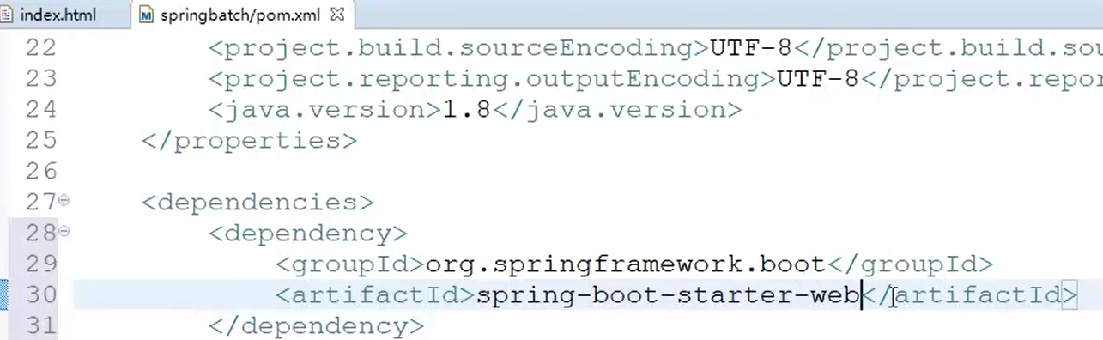

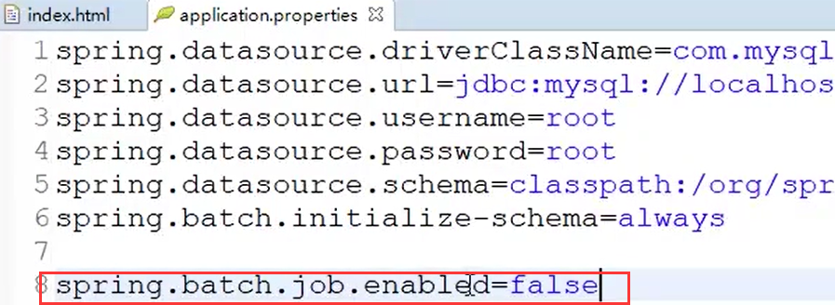

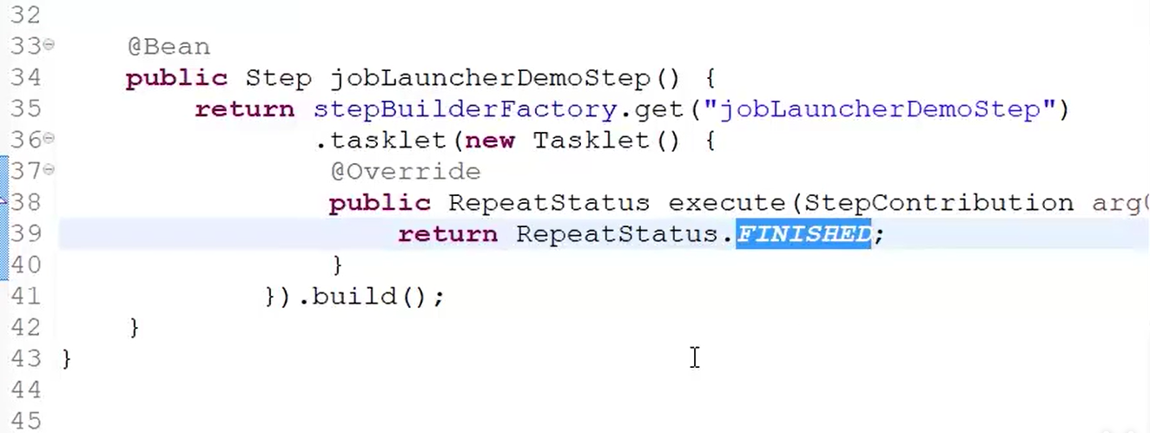

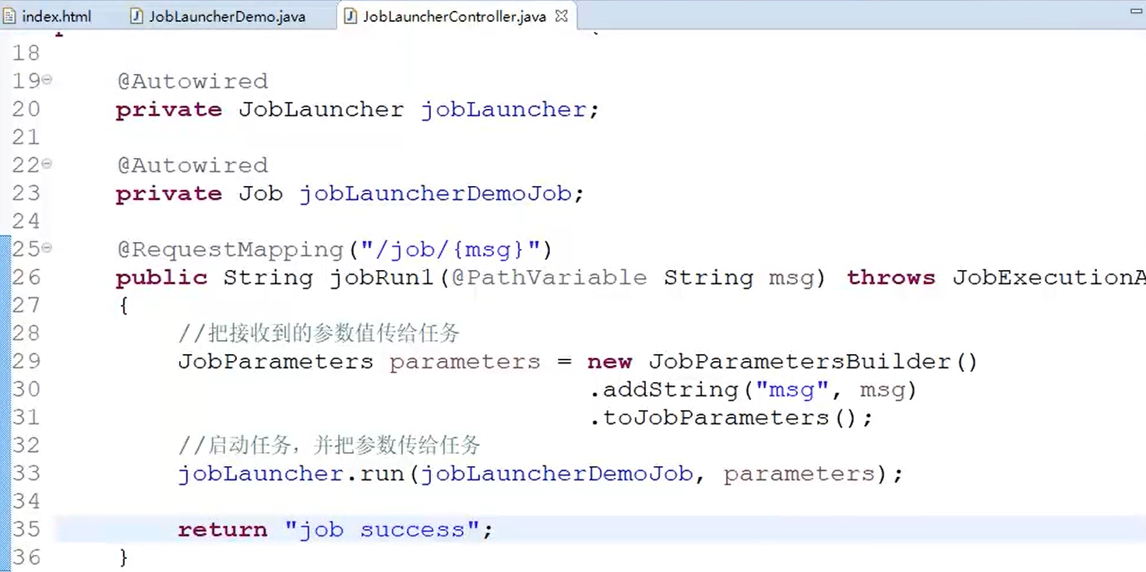

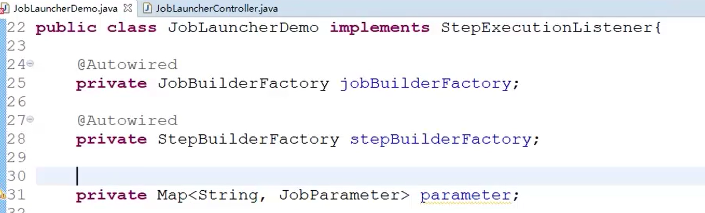

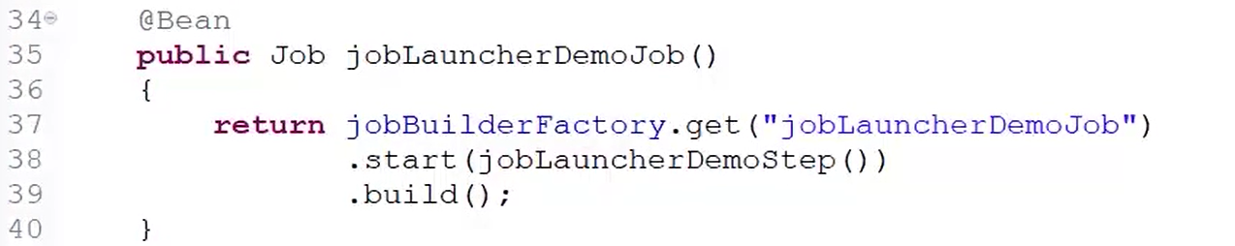

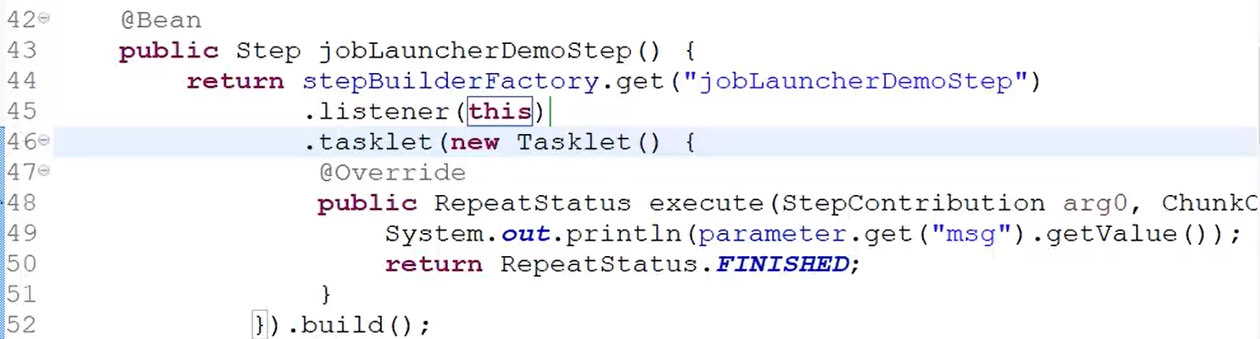

# [JobOperator的使用](https://www.bilibili.com/video/BV18J41177z2?p=30" \o "千锋Java教程：30.JobOperator的使用)

